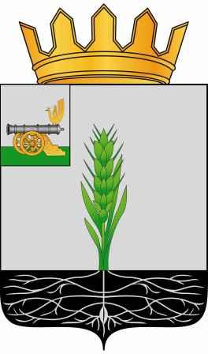

СОВЕТ ДЕПУТАТОВ
МУНИЦИПАЛЬНОГО ОБРАЗОВАНИЯ «ПОЧИНКОВСКИЙ РАЙОН» СМОЛЕНСКОЙ ОБЛАСТИ

Р Е Ш Е Н И Е

от 25.05.2016 № 34

О состоянии и содержании автомобильных дорог местного значения на территории муниципального образования «Починковский район» Смоленской области

Заслушав и обсудив информацию А.Б. Тарасенкова, начальника Починковского филиала СОГБУ «Смоленскавтодор» о состоянии и содержании автомобильных дорог местного значения на территории муниципального образования «Починковский район» Смоленской области, Совет депутатов муниципального образования «Починковский район» Смоленской области

РЕШИЛ:

Информацию о состоянии и содержании автомобильных дорог местного значения на территории муниципального образования «Починковский район» Смоленской области принять к сведению.

Глава муниципального образования
«Починковский район»
Смоленской области В.Н. Мудряков

